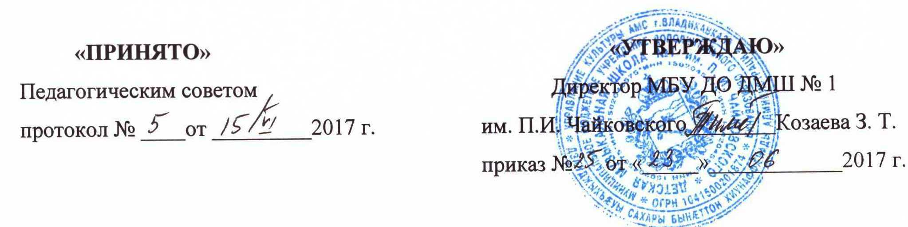

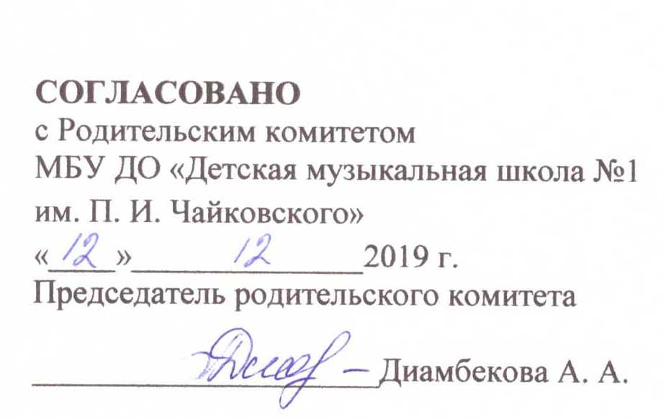

ПОЛОЖЕНИЕ
о правилах и формах проведения итоговой аттестации учащихся,
освоивших дополнительные предпрофессиональные общеобразовательные программы в области искусств

Владикавказ

1. Общие положения
1.1. Настоящее положение разработано в соответствии с Законом Российской Федерации от 29 декабря 2012 г. № 273 «Об образовании в Российской Федерации, Уставом муниципального бюджетного учреждения дополнительного образования «Детская музыкальная школа №1 имени П. И. Чайковского» города Владикавказа (далее – Учреждение), Положением о порядке и формах проведения итоговой аттестации обучающихся, освоивших дополнительные предпрофессиональные общеобразовательные программы в области искусств, утвержденным приказом Министерства культуры Российской Федерации от 09.02.2012 г. № 86.
1.2. Настоящее положение разработано с целью выработки единых подходов к формам и порядку проведения итоговой аттестации учащихся.
1.3. Итоговая аттестация представляет собой форму оценки степени и уровня освоения учащимися образовательной программы.
1.4. Итоговая аттестация проводится на основе принципов объективности и независимости оценки качества подготовки учащихся.
1.5. Настоящее положение определяет порядок и формы проведения итоговой аттестации учащихся в Учреждении, освоивших дополнительные предпрофессиональные общеобразовательные программы в области музыкального искусства и по видам искусств, в том числе порядок формирования и функции экзаменационной комиссии, порядок повторного прохождения итоговой аттестации.
1.7. Итоговая аттестация выпускников представляет собой форму контроля (оценки) освоения выпускниками дополнительных предпрофессиональных общеобразовательных программ в области музыкального искусства и видов искусств в соответствии с федеральными государственными требованиями, установленными к минимуму содержания, структуре и условиям реализации указанных образовательных программ, а также срокам их реализации (далее - федеральные государственные требования).
1.8. Итоговая аттестация проводится для выпускников образовательных учреждений, в том числе для иностранных граждан, лиц без гражданства, соотечественников за рубежом, беженцев и вынужденных переселенцев, освоивших дополнительные предпрофессиональные общеобразовательные программы в области искусств, программ художественно-эстетической направленности и допущенных в текущем году к итоговой аттестации.
1.9. Освоение дополнительных программах художественно-эстетической направленности завершается итоговой аттестацией учащихся и определяет уровень и качество освоения образовательной программы в соответствии с действующими учебными планами. Требования к содержанию и формам итоговой аттестации по дополнительным программам художественно-эстетической направленности определяются Учреждением на основании требований к уровню подготовки выпускника по видам искусств, разработанных и утверждённых Министерством культуры Российской Федерации.

2. Формы проведения итоговой аттестации
2.1. Итоговая аттестация организуется и проводится Учреждением самостоятельно в формах выпускных экзаменов.
2.2. Количество выпускных экзаменов и их виды по конкретной дополнительной предпрофессиональной общеобразовательной программе в области музыкального искусства и по видам искусств устанавливаются Федеральными государственными требованиями (далее – ФГТ). При этом могут быть предусмотрены следующие виды выпускных экзаменов: концерт (академический концерт), исполнение программы, просмотр, показ, письменный и (или) устный ответ; по общеразвивающим программам определяются Учреждением самостоятельно и утверждаются Педагогическим советом.
2.3. Итоговая аттестация не может быть заменена оценкой качества освоения предпрофессиональной программы в области искусств на основании итогов текущего контроля успеваемости и промежуточной аттестации учащегося.

3. Организация проведения итоговой аттестации
3.1. Итоговая аттестация организуется и проводится Учреждением самостоятельно.
3.2. Для организации и проведения итоговой аттестации в Учреждении ежегодно создаются экзаменационные и апелляционные комиссии.
3.3. Экзаменационные комиссии определяют соответствие уровня освоения выпускниками дополнительных предпрофессиональных общеобразовательных программ в области музыкального искусства и по видам искусств федеральным государственным требованиям. По результатам проведения итоговой аттестации экзаменационные комиссии разрабатывают рекомендации, направленные на совершенствование образовательного процесса в Учреждении.
3.4. Экзаменационные комиссии руководствуются в своей деятельности настоящим Положением, локальными актами Учреждения, а также дополнительной предпрофессиональной общеобразовательной программой в области искусств, разрабатываемой Учреждением в соответствии с федеральными государственными требованиями.
3.5. Экзаменационная комиссия формируется приказом директора Учреждения из числа преподавателей Учреждения, участвующих в реализации дополнительной предпрофессиональной общеобразовательной программы в области музыкального искусства и по видам искусств, освоение которой будет оцениваться данной экзаменационной комиссией (за исключением председателя экзаменационной комиссии, утверждаемого в соответствии с пунктом 2.9. настоящего Положения).
3.6. В состав экзаменационной комиссии входит не менее пяти человек, в том числе председатель экзаменационной комиссии, заместитель председателя экзаменационной комиссии и иные члены экзаменационной комиссии. Секретарь экзаменационной комиссии не входит в состав экзаменационной комиссии.
3.7. Экзаменационная комиссия формируется для проведения итоговой аттестации по каждой дополнительной предпрофессиональной общеобразовательной программе в области искусств отдельно. При этом одна экзаменационная комиссия вправе принимать несколько выпускных экзаменов в рамках одной дополнительной предпрофессиональной общеобразовательной программы в области музыкального искусства.
3.8. Основными функциями экзаменационной комиссии являются:
- комплексная оценка уровня подготовки выпускника и его соответствие федеральным государственным требованиям образовательных программ;
- принятие решения по результатам итоговой аттестации о выдаче выпускнику свидетельства об окончании школы и полученном образовании;
3.9. Председателем комиссии является директор Учреждения. Члены экзаменационной комиссии назначаются приказом директора по каждой дополнительной предпрофессиональной общеобразовательной программе в области искусств.
3.10. Председатель экзаменационной комиссии организует деятельность экзаменационной комиссии, обеспечивает единство требований, предъявляемых к выпускникам при проведении итоговой аттестации.
3.11. Для каждой экзаменационной комиссии директором Учреждения назначается секретарь из числа работников Учреждения, не входящих в состав экзаменационных комиссий. Секретарь ведет протоколы заседаний экзаменационной комиссии, представляет в апелляционную комиссию необходимые материалы.

4. Сроки и процедура проведения итоговой аттестации
4.1. Итоговая аттестация проводится по месту нахождения Учреждения.
4.2. Дата и время проведения каждого выпускного экзамена устанавливаются приказом директора. Приказ доводится до сведения всех членов экзаменационной комиссии, выпускников и их родителей (законных представителей) не позднее, чем за 20 дней до проведения первого выпускного экзамена. Расписание выпускных экзаменов должно предусматривать, чтобы интервал между ними для каждого выпускника составлял не менее трех дней.
4.3. Программы, темы, билеты, исполнительский репертуар, предназначенные для выпускных экзаменов, утверждаются директором не позднее, чем за три месяца до начала проведения итоговой аттестации.
4.4. Перед выпускными экзаменами для выпускников проводятся консультации по вопросам итоговой аттестации.
4.5. Во время проведения выпускных экзаменов присутствие посторонних лиц допускается только с разрешения директора Учреждения. С целью выявления лиц, обладающих выдающимися способностями в области музыкального искусства и видов искусств и содействия в их дальнейшем профессиональном самоопределении, при проведении выпускных экзаменов вправе присутствовать представители образовательных учреждений, реализующих образовательные программы среднего профессионального образования и высшего профессионального образования в области музыкального искусства и видов искусств.
4.6. Заседание экзаменационной комиссии является правомочным, если на нем присутствует не менее 2/3 ее состава. Решение экзаменационной комиссии по каждому выпускному экзамену принимается на закрытом заседании простым большинством голосов членов комиссии, участвующих в заседании, при обязательном присутствии председателя комиссии. При равном числе голосов председатель комиссии обладает правом решающего голоса
4.7. По итогам проведения выпускного экзамена выпускнику выставляется оценка по пятибалльной системе "отлично", "хорошо", "удовлетворительно" или "неудовлетворительно". Результаты выпускных экзаменов объявляются в тот же день после оформления протоколов заседаний соответствующих комиссий, за исключением выпускных экзаменов, проводимых в письменной форме, результаты которых объявляются на следующий рабочий день.
4.8. Все заседания экзаменационных комиссий оформляются протоколами. В протокол заседания экзаменационной комиссии вносятся мнения всех членов комиссии о выявленных знаниях, умениях и навыках выпускника, а также перечень заданных вопросов и характеристика ответов на них.
4.9. Отчеты о работе экзаменационных и апелляционных комиссий заслушиваются на педагогическом совете и вместе с рекомендациями о совершенствовании качества образования.
4.10. Оценка итоговой аттестации является одной из составляющих итоговой оценки по данному предмету, фиксируемой в свидетельстве об окончании школы. При неудовлетворительной оценке, полученной учащимся на итоговой аттестации, не может быть выставлена положительная итоговая оценка по соответствующему предмету. Если экзаменационная оценка ниже, чем годовая, вопрос об итоговой оценке данного учащегося выносится на рассмотрение педагогического совета. Итоговая оценка по предмету выставляется на основании годовой и экзаменационной оценок с учетом оценок промежуточной аттестации, полученных учащимся в течение последних 2-х лет обучения.
4.11. Итоговая аттестация для выпускников выезжающих на всероссийские, международные конкурсы, олимпиады может проводиться досрочно. Дополнительные сроки проведения экзаменов для данных учащихся устанавливаются Учреждением самостоятельно.
4.12. Дети-инвалиды, обучающиеся в Учреждении, решением педагогического совета могут быть освобождены от итоговой аттестации.
4.13. Для выпускников, находившихся в лечебно-профилактических учреждениях более трех месяцев, нуждающихся в длительном лечении, количество сдаваемых экзаменов может быть сокращено, требования к выпускным экзаменам могут быть составлены по принципу уровневой дифференциации сложности. В исключительных случаях вышеуказанные выпускники решением педагогического совета могут быть освобождены от итоговой аттестации.

5. Порядок подачи и рассмотрения апелляций
5.1. Выпускники и (или) их родители (законные представители) вправе подать письменное заявление об апелляции по процедурным вопросам проведения итоговой аттестации (далее - апелляция) в апелляционную комиссию не позднее следующего рабочего дня после проведения выпускного экзамена.
5.2. Состав Апелляционной комиссии утверждается приказом директора одновременно с утверждением состава Экзаменационной комиссии. Апелляционная комиссия формируется в количестве не менее трех человек из числа работников образовательного учреждения, не входящих в состав Экзаменационных комиссий.
5.3. Решения Апелляционной комиссии принимаются большинством голосов от общего числа членов комиссии. При равенстве голосов решающим является голос председателя Апелляционной комиссии.
5.4. Апелляция может быть подана только по процедуре проведения выпускного экзамена. Апелляция рассматривается не позднее одного рабочего дня со дня ее подачи на заседании апелляционной комиссии, на которое приглашается председатель соответствующей экзаменационной комиссии (или его заместитель), а также выпускник и (или) его родители (законные представители), не согласные с решением экзаменационной комиссии.
5.5. Секретарь экзаменационной комиссии направляет в апелляционную комиссию протоколы заседаний экзаменационной комиссии и заключение председателя экзаменационной комиссии о соблюдении процедуры проведения выпускного экзамена.
5.6. По итогам рассмотрения апелляции апелляционной комиссией принимается решение по вопросу о целесообразности или нецелесообразности повторного проведения выпускного экзамена, которое подписывается председателем данной комиссии и оформляется протоколом. Данное решение доводится до сведения подавшего апелляционное заявление выпускника и (или) его родителей (законных представителей) под роспись в течение одного рабочего дня со дня принятия решения.
5.7. Выпускной экзамен проводится повторно в присутствии одного из членов апелляционной комиссии в течение семи рабочих дней с момента принятия апелляционной комиссией решения о целесообразности его проведения.
5.8. Подача апелляции по процедуре проведения повторного выпускного экзамена не допускается.
6. Повторное прохождение итоговой аттестации
6.1. Лицам, не прошедшим итоговую аттестацию по уважительной причине (в результате болезни или в других исключительных случаях, документально подтвержденных), предоставляется возможность пройти итоговую аттестацию в иной срок без отчисления из Учреждения, но не позднее шести месяцев с даты выдачи документа, подтверждающего наличие указанной уважительной причины.
6.2. Лицо, не прошедшее итоговую аттестацию по неуважительной причине или получившее на итоговой аттестации неудовлетворительные результаты отчисляется из Учреждения. Указанное лицо вправе пройти итоговую аттестацию повторно не ранее чем через шесть месяцев и не позднее чем через год со дня, когда данное лицо прошло (или должно было пройти) итоговую аттестацию впервые. Для прохождения повторной итоговой аттестации данное лицо должно быть восстановлено в Учреждении на период времени, не превышающий предусмотренного на итоговую аттестацию федеральными государственными требованиями.
6.3. Прохождение повторной итоговой аттестации более одного раза не допускается.

7. Получение документа об освоении дополнительных предпрофессиональных общеобразовательных программ и дополнительным образовательным программам по видам искусств
7.1. Лицам, прошедшим итоговую аттестацию, завершающую освоение дополнительных предпрофессиональных общеобразовательных программ в области музыкального искусства и видом искусств выдается заверенное печатью Учреждения свидетельство об освоении указанных программ. Форма свидетельства устанавливается Министерством культуры Российской Федерации.
7.2. Лицам, прошедшим итоговую аттестацию, завершающую освоение дополнительных программ в области искусств, выдается заверенное печатью Учреждения свидетельство об освоении указанных программ. Форма свидетельства устанавливается Учреждением самостоятельно.
7.3. Лицам, не прошедшим итоговую аттестацию по неуважительной причине или получившим на итоговой аттестации неудовлетворительные результаты и отчисленным из Учреждения, выдается справка установленного Учреждением образца.

